**Was ist eine Seed-Phrase ?**

In der Kryptowelt dient eine Seed-Phrase Deiner Sicherheit. Nur mit einer Seed-Phase kannst Du als Anleger auf dein in einer Wallet gesichertes Vermögen zugreifen.

Bei einer Seed-Phrase handelt es sich um eine zufällige Folge von Wörtern, meistens sind es 12 oder 24 Wörter, die Du Dir unbedingt aufschreiben und an einem sicheren Ort verwahren solltest.

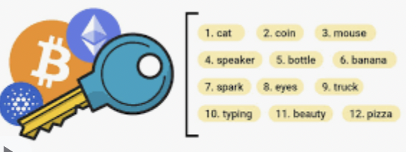

Wenn Du die Seed-Phase nicht mehr weißt, dann hast Du keinen Zugriff mehr auf Deine Wallet und auf Dein Vermögen. Die Seed-Phase ist damit eins der wichtigsten Themen im Kryptobereich.

Teile die Seed-Phase nie öffentlich oder mit anderen Personen, weder offline noch online.

Nur mit Deiner Seed-Phrase kann Dein Wallet wiederhergestellt werden!